АДМИНИСТРАЦИЯ ДАРОВСКОГО ГОРОДСКОГО ПОСЕЛЕНИЯ
ДАРОВСКОГО РАЙОНА КИРОВСКОЙ ОБЛАСТИ

ПОСТАНОВЛЕНИЕ

07.10.2024 | № | 188
пгт Даровской

О внесении изменений в постановление
администрации Даровского городского поселения
Даровского района Кировской области
от 20.12.2017 № 370

В соответствии с Федеральным законом от 06.10.2003 №131-ФЗ «Об общих принципах организации местного самоуправления в Российской Федерации», приказа Министерства строительства и жилищно-коммунального хозяйства Российской Федерации от 21.02.1017 № 114/пр «Об утверждении методических рекомендаций по подготовке государственных (муниципальных) программ формирования современной городской среды в рамках реализации приоритетного проекта "Формирование комфортной городской среды" на 2017 год, постановлением Правительства Кировской области от 11.01.2024 № 6-П (в ред. от 17.05.2024)«Об утверждении государственной программы Кировской области ««Развитие жилищно-коммунального комплекса и повышение энергетической эффективности»», в соответствии с частью 3 статьи 34 Устава муниципального образования Даровское городское поселение Даровского района Кировской области, администрация Даровского городского поселения Даровского района Кировской области ПОСТАНОВЛЯЕТ:
1. Внести изменения в текст названия муниципальной программы утвержденной постановлением администрации Даровского городского поселения Даровского района Кировской области от 20.12.2017 № 370 «Об утверждении муниципальной программы «Формирование современной городской среды в муниципальном образовании Даровское городское поселение Даровского района Кировской области на 2018-2024 годы», а именно срок реализации Программы «2018-2024» заменить на «2018-2030».
2. Текст программы изложить согласно приложению.
3. Настоящее постановление разместить на официальном информационном сайте органов местного самоуправления Даровского района Кировской области.
4. Контроль за выполнением настоящего постановления оставляю за собой.
5. Настоящее постановление вступает в силу с момента его официального опубликования.

Глава администрации
Даровского городского поселения Л.В. Шураков

Приложение

УТВЕРЖДЕНА

постановлением
администрации Даровского
городского поселения
Даровского района
Кировской области
от 07.10.2024 № 188

МУНИЦИПАЛЬНАЯ ПРОГРАММА
«Формирование современной городской среды в муниципальном образовании Даровское городское поселение Даровского района Кировской области на 2018-2030 годы»

( в ред. 07.10.2024)

1. Паспорт муниципальной программы

Наименование муниципальной программы | Формирование современной городской среды муниципального образования Даровское городское поселение (далее – программа)
Наименование заказчика муниципальной программы (субъекта бюджетного планирования) | Администрация Даровского городского поселения
Перечень исполнителей муниципальной программы | Администрация Даровского городского поселения
Программно-целевые инструменты программы | отсутствуют
Участники муниципальной программы Соисполнители муниципальной программы | Заинтересованные лица (предприятия, организации (в том числе товарищества собственников жилья, жилищные кооперативы или иные специализированные потребительские кооперативы), собственники помещений в многоквартирном жилом доме, граждане поселения)
Цель муниципальной программы | Повышение уровня благоустройства общественных территорий, а также дворовых территорий многоквартирных домов Даровского городского поселения
Задачи муниципальной программы | 1. Организация мероприятий по благоустройству общественных территорий, а также дворовых территорий многоквартирных домов Даровского городского поселения.  2. Повышение уровня вовлеченности заинтересованных граждан, организаций в реализацию мероприятий по благоустройству нуждающихся в ремонте общественных территорий, а также дворовых территорий многоквартирных домов в Даровском городском поселении
Целевые индикаторы и показатели программы | Количество благоустроенных дворовых территорий, ед. Доля благоустроенных дворовых территорий от общего количества дворовых территорий, %  Количество благоустроенных муниципальных территорий общего пользования, ед.  Количество обустроенных мест массового отдыха, ед.
Сроки реализации муниципальной программы | 2018 – 2030 годы  Разделение на этапы не предусмотрено
Объемы бюджетных ассигнований Программы | Федеральный бюджет – 4353,6 тыс. руб.  Областной бюджет – 231,5 тыс. руб.  Местный бюджет – 46,3 тыс. руб.  Внебюджетные средства- 0 тыс. руб.
Ожидаемые итоги реализации муниципальной программы | Количество благоустроенных дворовых территорий,1 ед.  Доля благоустроенных дворовых территорий от общего количества дворовых территорий, 3,85%  Количество благоустроенных муниципальных территорий общего пользования, 1 ед.

2. Характеристика сферы реализации программы

В программе под дворовой территорией понимается совокупность территорий, прилегающих к многоквартирным домам, с расположенными на них объектами, предназначенными для обслуживания и эксплуатации таких домов, и элементами благоустройства этих территорий, в том числе парковками (парковочными местами), тротуарами и автомобильными дорогами, включая автомобильные дороги, образующие проезды к территориям, прилегающим к многоквартирным домам.
Под общественной территорией понимается территория общего пользования (улицы, набережные, площади, скверы, парки и т.д.).
Анализ благоустройства общественных и дворовых территорий в Даровском городском поселении (далее - поселение) показал, что в последние годы целенаправленная работа по благоустройству общественных и дворовых территорий не проводилась.
В то же время имеется ряд проблем: низкий уровень общего благоустройства дворовых территории, низкий уровень экономической привлекательности общественных территорий из-за наличия инфраструктурных проблем.
Степень благоустройства общественных и дворовых территорий в муниципальном образовании Даровское городское поселение по состоянию на 01.11.2024 оценивается по следующим показателям:
0 дворов - благоустроенные дворовые территории (полностью освещенные, оборудованные местами для проведения досуга и отдыха разными группами населения (спортивные площадки, детские площадки и т.д.), малыми архитектурными формами);
0% – доля благоустроенных муниципальных общественных территорий (парки, скверы, набережные и т.д.). Все муниципальные общественные территории (парки, скверы, набережные и т.д.) нуждающихся в благоустройстве от общей площади таких территорий;
50% - доля финансового участия граждан в выполнении мероприятий по благоустройству дворовых территорий по дополнительным видам работ в 2018-2030 году.
Так, в поселении имеются общественные территории и дворовые территории многоквартирных домов, благоустройство которых не отвечает современным требованиям и требует комплексного подхода к благоустройству, включающего в себя:
благоустройство общественных территорий, в том числе:
- устройство и ремонт пешеходных зон (тротуаров, дорожек, аллей, бульваров);
- устройство и ремонт наружного освещения территорий;
- установка скамеек;
- установка урн для мусора;
- установка малых архитектурных форм;
- озеленение общественных территорий;
- благоустройство мест для купания (пляжа);
- установка памятников с благоустройством территории вокруг них;
- обустройство водных объектов;
- устройство систем водоотведения;
- благоустройство пустырей;
-устройство детских площадок;
- благоустройство или организация муниципальных рынков;
- другое.
благоустройство дворовых территории, предусматривающее:
минимальный основной перечень работ по благоустройству дворовых территорий:
- ремонт автомобильных дорог и тротуаров, велосипедных дорожек, образующих проезды и подходы к территориям, прилегающим к многоквартирным домам;
- ремонт проездов и тротуаров, расположенных на дворовых территориях многоквартирных домов; устройство тротуаров в границах дворовых территорий при наличии технической возможности;
- обеспечение освещения дворовых территорий;
- установка скамеек;
- установка урн для мусора.
дополнительный перечень работ по благоустройству дворовых территорий включает любые мероприятия с долей софинансирования 50% с последующим решением вопроса по содержанию возведенного объекта:
- оборудование детских и (или) спортивных площадок;
- оборудование автомобильных парковок;
- устройство (ремонт) систем водоотведения (дренаж) при наличии врезки в существующую ливневую систему;
- установка малых архитектурных форм;
- озеленение дворовых территорий.
- и другое
В ходе проведения мониторинга состояния дворовых территорий, а также на основании обращений граждан, поступивших в администрацию поселения, сформирован адресный перечень дворовых территорий многоквартирных домов, нуждающихся в ремонте, по состоянию на 01.11.2024 (приложение № 1).
Адресный перечень дворовых и общественных территорий многоквартирных домов, расположенных на территории поселения, на которых планируется благоустройство в 2018 - 2030 годах, формируется с учетом мнения заинтересованных лиц и на основании проведенной инвентаризации.
Применение программного метода позволит поэтапно осуществлять комплексное благоустройство дворовых территории и общественных территорий с учетом мнения граждан, а именно:
- повысит уровень планирования и реализации мероприятий по благоустройству (сделает их современными, эффективными, оптимальными, открытыми, востребованными гражданами);
- запустит реализацию механизма поддержки мероприятий по благоустройству, инициированных гражданами;
- запустит механизм финансового и трудового участия граждан и организаций в реализации мероприятий по благоустройству;
- сформирует инструменты общественного контроля за реализацией мероприятий по благоустройству на территории поселения.
Таким образом, комплексный подход к реализации мероприятий по благоустройству, отвечающих современным требованиям, позволит создать современную комфортную среду для проживания граждан, а также комфортное современное «общественное пространство».

3.Приоритеты государственной политики в сфере реализации Программы,

цели, задачи, целевые показатели эффективности реализации Программы,

описание ожидаемых конечных результатов реализации Программы,

сроков и этапов реализации Программы

Приоритеты государственной политики в сфере реализации Программы определены в соответствии с приоритетным проектом "Формирование комфортной городской среды", утвержденным президиумом Совета при Президенте Российской Федерации по стратегическому развитию и приоритетным проектам, с постановлением Правительства Российской Федерации от 15.04.2014 №323 "Об утверждении государственной программы Российской Федерации "Обеспечение доступным и комфортным жильем и коммунальными услугами граждан Российской Федерации" и Постановление Правительства Кировской области от 11.01.2024 N 6-П (ред. от 17.05.2024) "Об утверждении государственной программы Кировской области "Развитие жилищно-коммунального комплекса и повышение энергетической эффективности". Одним из приоритетных направлений государственной политики является обеспечение условий комфортного проживания граждан.
Основной целью программы является повышение уровня благоустройства общественных территорий, а также дворовых территорий многоквартирных домов поселения.
Для достижения поставленной цели необходимо решить следующие задачи:
организация мероприятий по благоустройству общественных территорий, а также дворовых территорий многоквартирных домов поселения;
повышение уровня вовлеченности заинтересованных граждан, организаций в реализацию мероприятий по благоустройству нуждающихся в ремонте общественных территорий, а также дворовых территорий многоквартирных домов в поселении.
Сведения о целевых показателях эффективности реализации Программы приведены в приложении № 5.
Источником информации о количественных значениях показателей эффективности реализации Программы являются отчетные данные поселения.
Показатель "доля благоустроенных в соответствии с правилами благоустройства дворовых территорий от общего количества дворовых территорий " рассчитывается по формуле:
D - доля благоустроенных в соответствии с правилами благоустройства дворовых территорий от общего количества дворовых территорий, которые требуют благоустройства (%);
Дб - количество дворовых территорий, благоустроенных в рамках Программы (единиц);
Д - общее количество дворовых территорий, требующих благоустройства (единиц).

Муниципальная программа разработана и реализуется на протяжении запланированных лет. Сроки реализации программы: 2018 - 2030 годы.

4. Описание мероприятий программы

В ходе реализации программы предусматривается организация и проведение основных мероприятий по благоустройству общественных территорий поселения, а также дворовых территорий многоквартирных домов.
Основные мероприятия муниципальной программы направлены на решение основных задач по благоустройству общественных территорий, а также дворовых территорий многоквартирных домов поселения.
Мероприятия программы:
организация работ по благоустройству дворовых территорий;
организация работ по благоустройству общественных территорий.
Объекты благоустройства дворов в существующем жилищном фонде в черте муниципального образования Даровское городское поселение за многолетний период эксплуатации пришли в ветхое состояние и не отвечают в полной мере современным требованиям. С увеличением транспортного потока значительно возрос процент физического износа асфальтобетонного покрытия внутриквартальных проездов и дворовых территорий и тротуаров. Большинство существующих автостоянок, расположенных на территориях, прилегающих к многоквартирным домам, не обеспечивают в полной мере потребность в парковке автотранспортных средств.
Срок службы дорожных покрытий дворовых территорий истек с момента массовой застройки поселения многоквартирными домами. Из-за недостаточного финансирования отрасли не производился ремонт дворовых территорий, в результате чего пришло в негодность асфальтобетонное покрытие проездов и тротуаров многоквартирных домов.
Дворовые территории являются важнейшей составной частью транспортной инфраструктуры. От уровня транспортно-эксплуатационного состояния дворовых территорий многоквартирных домов и проездов к дворовым территориям во многом зависит качество жизни населения.
Несоблюдение сроков службы дорожных покрытий увеличивает объемы разрушения асфальтобетонного покрытия и не дает необходимого эффекта в сохранении дворовых территорий многоквартирных домов и проездов к дворовым территориям многоквартирных домов. Значительная часть асфальтобетонного покрытия проездов имеет максимальную степень разрушения. Кроме этого, отсутствие необходимого количества мест для парковки автотранспортных средств на территориях, прилегающих к многоквартирным домам, нередко создает социальную напряженность.
В ряде дворов отсутствует или не соответствует требованиям освещение дворовых территорий, необходимый набор малых архитектурных форм (скамейки, урны). Наличие на придомовых территориях сгоревших и разрушенных хозяйственных строений создает угрозу жизни и здоровью граждан. Отсутствуют специально обустроенные стоянки для автомобилей, что приводит к их хаотичной парковке, обустроенные детские и спортивные площадки.
Надлежащее состояние дворовых территорий является важным фактором при формировании благоприятной экологической и эстетической городской среды.
Проблемы восстановления и ремонта асфальтового покрытия дворов, отсутствия скамеек и урн, освещения дворовых территорий на сегодня весьма актуальны и не решены в связи с недостаточным финансированием отрасли.
К благоустройству дворовых территорий необходим последовательный комплексный подход, рассчитанный на среднесрочный период, который предполагает использование программно-целевых методов, обеспечивающих увязку реализации мероприятий по срокам, ресурсам и исполнителям.
Основным методом решения проблемы должно стать благоустройство дворовых территорий, которое представляет собой совокупность мероприятий, направленных на создание и поддержание функционально, экологически и эстетически организованной городской среды, улучшение содержания и безопасности дворовых территорий и территорий кварталов.
Реализация Программы позволит создать благоприятные условия среды обитания, повысить комфортность проживания населения городского поселения, обеспечить более эффективную эксплуатацию жилых домов, улучшить условия для отдыха и занятий спортом, обеспечить физическую, пространственную и информационную доступность зданий, сооружений, дворовых территорий для инвалидов и других маломобильных групп населения.
В рамках программы предлагается благоустройство дворовых территорий многоквартирных домов, включающего в себя:
основной перечень работ по благоустройству дворовых территорий:
- ремонт автомобильных дорог и тротуаров, велосипедных дорожек, образующих проезды и подходы к территориям, прилегающим к многоквартирным домам;
- ремонт проездов и тротуаров, расположенных на дворовых территориях многоквартирных домов; устройство тротуаров в границах дворовых территорий при наличии технической возможности;
- обеспечение освещения дворовых территорий;
- установка скамеек;
- установка урн для мусора.
дополнительный перечень работ по благоустройству дворовых территорий:
- оборудование детских и (или) спортивных площадок;
- оборудование автомобильных парковок;
- устройство (ремонт) систем водоотведения (дренаж) при наличии врезки в существующую ливневую систему;
- установка малых архитектурных форм;
- озеленение дворовых территорий.
- устройство контейнерной площадки.
-обрезка деревьев и кустарников
- уборка сухостойных деревьев
- демонтаж хозяйственных построек ( в.т.ч. сараев) и строительство сараев
- устройство хозяйственно-бытовых площадок для установки контейнеров мусоросборников.
Визуализированный перечень образцов элементов благоустройства, предлагаемых к размещению на дворовой территории многоквартирного дома, сформированный исходя из основного перечня работ по благоустройству дворовых территорий, указан в приложении № 3.
Предложения заинтересованных лиц о включении территории общего пользования и дворовой территории многоквартирного дома в программу осуществляется путем реализации следующих этапов:
- общественные обсуждения проекта программы регламентируются порядком общественного обсуждения проекта программы;
- рассмотрение и оценка предложений заинтересованных лиц на включение в адресный перечень дворовых территорий многоквартирных домов программы проводятся в соответствии с Порядком и сроками представления, рассмотрения и оценки предложений заинтересованных лиц о включении дворовой территории в программу;
- рассмотрение и оценка предложений заинтересованных лиц на включение в адресный перечень общественных территорий, на которых планируется благоустройство в 2018 - 2030 годах, осуществляются в соответствии с Порядком и сроками представления, рассмотрения и оценки предложений граждан, организаций на включение наиболее посещаемых муниципальных территорий общего пользования общественных территорий в программу.
По организации работ по благоустройству общественных территорий можно сказать следующее.
Озелененные территории вместе с насаждениями и цветниками создают образ поселения, формируют благоприятную и комфортную городскую среду для жителей и гостей, выполняют рекреационные и санитарно-защитные функции. Они являются составной частью природного богатства и важным условием его инвестиционной привлекательности.
Проведение мероприятий по благоустройству общественных территорий осуществляется с учетом необходимости обеспечения физической, пространственной и информационной доступности общественных территорий для инвалидов и других маломобильных групп населения.
В рамках программы предлагается благоустройство общественных территорий, включающего в себя:
- устройство и ремонт пешеходных зон (тротуаров, дорожек, аллей, бульваров);
- устройство и ремонт наружного освещения территорий;
- установка скамеек;
- установка урн для мусора;
- установка малых архитектурных форм;
- озеленение общественных территорий;
- благоустройство мест для купания (пляжа);
- обустройство водных объектов;
- устройство систем водоотведения;
- благоустройство пустырей;
-устройство детских площадок;
- благоустройство или организация муниципальных рынков;
- другое.
Действующие Правила благоустройства корректируются на основании изменений законодательства в части требований по содержанию территорий.
Работы по благоустройству не имеют комплексного подхода и постоянного характера. Недостаточно эффективно внедряются передовые технологии и используются современные материалы при благоустройстве территорий.
Реализация Программы позволит осуществить комплексный подход к исполнению мероприятий, позволит упорядочить систему организации и выполнения работ по благоустройству, получить положительный градостроительный эффект, следовательно, качественно повысить уровень благоустройства территорий поселения.
Решение проблемы создания современной городской среды проживания путем качественного повышения уровня благоустройства территорий будет способствовать обеспечению устойчивого социально-экономического развития региона, повышению его туристической привлекательности, привлечению дополнительных инвестиций.
В результате выполнения мероприятий Программы появятся благоустроенные парки, скверы, набережные и другие объекты городской среды, благоустроенные дворовые территории, а также будут приведены в надлежащее состояние современные малые архитектурные формы. Все это в комплексе создаст современную комфортную среду проживания населения.
Проведение мероприятий по благоустройству дворовых территорий многоквартирных домов, расположенных на территории поселения, а также общественных территорий осуществляется с учетом необходимости обеспечения физической, пространственной и информационной доступности зданий, сооружений, дворовых и общественных территорий для инвалидов и других маломобильных групп населения.
Отдельным мероприятием в рамках реализации программы является последующая актуализация паспортов благоустройства дворовых, общественных территорий, индивидуальной жилой застройки (территорий в ведении юридических лиц и индивидуальных предпринимателей), оформленных в результате проведенной в 2017 году инвентаризации.
Возможность привлечения студенческих строительных отрядов Кировской области к работам по благоустройству дворовых и общественных территорий с определением формы их участия.
Право муниципального образования исключать из адресного перечня дворовых и общественных территорий, подлежащих благоустройству в рамках реализации муниципальной программы, территории, расположенные вблизи многоквартирных домов, физический износ основных конструктивных элементов (крыша, стены, фундамент) которых превышает 70%, а также территории, которые планируются к изъятию для муниципальных или государственных нужд в соответствии с генеральным планом соответствующего поселения при условии одобрения решения об исключении указанных территорий из адресного перечня дворовых территорий и общественных территорий межведомственной комиссией.
Право муниципального образования исключать из адресного перечня дворовых территорий, подлежащих благоустройству в рамках реализации муниципальной программы, дворовые территории, собственники помещений в многоквартирных домах которых приняли решение об отказе от благоустройства дворовой территории в рамках реализации соответствующей муниципальной программы или не приняли решения о благоустройстве дворовой территории в сроки, установленные соответствующей муниципальной программой. При этом исключение дворовой территории из перечня дворовых территорий, подлежащих благоустройству в рамках реализации муниципальной программы, возможно только при условии одобрения соответствующего решения муниципального образования межведомственной комиссией в порядке, установленном указанной комиссией.
Мероприятия по проведению работ по образованию земельных участков, на которых расположены многоквартирные дома, работы по благоустройству дворовых территорий которых софинансируются за счет средств субсидий.
5. Обоснование ресурсного обеспечения программы

Финансирование программы планируется за счет межбюджетных трансфертов из областного бюджета, межбюджетных трансфертов из федерального бюджета, бюджета муниципального образования Даровское городское поселение, а также внебюджетных источников при принятии собственниками помещений многоквартирных домов решения по софинансированию по основному и дополнительному перечню работ по благоустройству дворовых территорий.
Общий объем финансирования муниципальной программы на 2018 - 2030 годы составит 4631,5 тыс. рублей, в том числе:
- за счет межбюджетных трансфертов из федерального бюджета – 4353,6 тыс. рублей;
- за счет межбюджетных трансфертов из областного бюджета – 231,5 тыс. рублей;

- за счет бюджета муниципального образования Даровское городское поселение – 46,3 тыс. рублей;

- за счет внебюджетных источников – 0,0 тыс. рублей.

Решение по выполнению минимального перечня работ при выполнении мероприятий по благоустройству дворовых территорий многоквартирных домов принимается общим собранием собственников помещений многоквартирного дома и предусматривает трудовое и (или) финансовое участие и доле участия собственников помещений многоквартирного дома, заинтересованных лиц в выполнении минимального перечня работ по благоустройству дворовых территорий и определяется как процент от стоимости мероприятий по смете до 15%.
Решение по выполнению дополнительного перечня работ и доле участия заинтересованных лиц при выполнении мероприятий по благоустройству дворовых территорий многоквартирных домов принимается общим собранием собственников помещений многоквартирного дома и предусматривает финансовое и (или) трудовое участие собственников помещений многоквартирного дома, заинтересованных лиц в размере, (не менее) 50 % от сметной стоимости дополнительного перечня работ.
Усредненная стоимость работ по благоустройству дворовых территорий, входящих в состав основного и дополнительного перечня, отражена в приложении № 2. Усредненная стоимость видов работ определяется с применением сметных нормативов, внесенных в федеральный реестр сметных нормативов и сметных цен строительных ресурсов.
Визуализированный перечень образцов элементов благоустройства, предлагаемых к размещению на дворовой территории многоквартирного дома, сформированный исходя из дополнительного перечня работ по благоустройству дворовых территорий, указан в приложении № 4.
Форма финансового участия заинтересованных лиц определяется в соответствии с порядком аккумулирования, хранения и распределения средств заинтересованных лиц, направляемых на выполнение минимального и (или) дополнительного перечней работ по благоустройству дворовых территорий, утверждается постановлением администрации Даровского городского поселения в соответствии с требованиями Правил предоставления и распределения субсидий из федерального бюджета бюджетам субъектов Российской Федерации на поддержку государственных программ субъектов Российской Федерации и муниципальных программ формирования современной городской среды, утвержденных постановлением Правительства Российской Федерации от 10.02.2017 № 169, а также государственной программе Кировской области согласно Постановления Правительства Кировской области от 11.01.2024 N 6-П (ред. от 17.05.2024) "Об утверждении государственной программы Кировской области "Развитие жилищно-коммунального комплекса и повышение энергетической эффективности".
В качестве подтверждения трудового участия собственников помещений многоквартирного дома совет многоквартирного дома либо организация, осуществляющая управление многоквартирным домом, предоставляет в уполномоченный орган муниципального образования Даровское городское поселение соответствующий отчет о проведении мероприятий с трудовым участием граждан, с приложением к такому отчету фото-, видеоматериалов.

6. Описание ожидаемых результатов реализации программы

Программа обеспечивает прежде всего реализацию комплекса мероприятий, предусмотренных Правилами предоставления и распределения субсидий из федерального бюджета бюджетам субъектов Российской Федерации на поддержку государственных программ субъектов Российской Федерации и муниципальных программ формирования современной городской среды, утвержденными постановлением Правительства Российской Федерации от 10.02.2017 № 169, и направлена на развитие городской среды в муниципальном образовании Даровское городское поселение, благоустройство общественных территорий, дворовых территорий многоквартирных домов.
Целевыми показателями эффективности реализации программы являются:
количество благоустроенных дворовых территорий, 1 ед.;
доля благоустроенных дворовых территорий от общего количества дворовых территорий, 3,85%;
количество благоустроенных общественных территорий, 1 ед.

7. Описание системы управления реализацией
муниципальной программы

Текущее управление реализацией программы осуществляет Администрация Даровского городского поселения.
Внесение изменений в настоящую программу может быть осуществлено на основании:
изменения объемов финансирования из различных источников, предусмотренных программой;
изменения требований федерального и областного законодательства;
роста числа участников программы;
форс-мажорных обстоятельств.
При появлении негативных факторов будут проведены мероприятия по минимизации их влияния на достижение целей программы, в том числе привлечение в установленном порядке дополнительных источников финансирования, принятие нормативных и правовых актов органов местного самоуправления.
При реализации программы могут возникнуть группы рисков.

Группы рисков реализации муниципальной программы
№ п/п | Негативный фактор | Способы минимизации рисков
1. | Изменение федерального законодательства в сфере реализации программы | проведение регулярного мониторинга планируемых изменений в федеральном законодательстве и своевременная корректировка нормативных правовых актов
2. | Недостаточное финансирование мероприятий программы за счет средств местного бюджета | определение приоритетов для первоочередного финансирования;  привлечение средств федерального и областного бюджетов и внебюджетных источников на поддержку жилищно-коммунального хозяйства
3. | Существенные отклонения фактических параметров инфляции, в том числе цен на энергоресурсы, от параметров, определенных прогнозом социально-экономического развития Российской Федерации | осуществление прогнозирования развития ситуации в сфере жилищно-коммунального хозяйства с учетом возможного ухудшения экономической ситуации
4. | Несоответствие (в сторону уменьшения) фактически достигнутых показателей эффективности реализации программы запланированным | проведение ежегодного мониторинга и оценки эффективности реализации мероприятий программы; анализ причин отклонения фактически достигнутых показателей эффективности реализации программы от запланированных; оперативная разработка и реализация комплекса мер, направленных на повышение эффективности реализации мероприятий программы

Иные факторы, влияющие на реализацию программы: неблагоприятные климатические условия, недостаточное количество специализированных организаций, готовых принять участие в реализации программы.
Реализация мероприятий программы будет осуществляться:
- путем заключения соглашения с министерством строительства и жилищно-коммунального хозяйства Кировской области о предоставлении субсидий местному бюджету из областного бюджета на реализацию соответствующего мероприятия;
- путем заключения муниципальных контрактов с подрядными организациями в соответствии с нормативными правовыми актами, регулирующими вопросы размещения заказов на поставку товаров, выполнение работ, оказание услуг для государственных и муниципальных нужд;
- использованием возможности привлечения студенческих строительных отрядов Кировской области к работам по благоустройству.
Главными распорядителями бюджетных средств, предусмотренных на реализацию мероприятий программы, являются Администрация Даровского городского поселения.
Контроль за деятельностью главного распорядителя бюджетных средств по реализации мероприятий программы осуществляет глава администрации Даровского городского поселения.
Предоставление аналитической информации о реализации программы осуществляют исполнители программы.
Порядок осуществления контроля за ходом реализации мероприятий программы:
- контроль за ходом выполнения мероприятий программы осуществляется через рассмотрение вопроса на совещаниях, проводимых главой администрации Даровского городского поселения;
- ежеквартальный анализ ожидаемых результатов и показателей социально-экономической эффективности реализации программы;
- выявление причин отклонений и факторов, негативно влияющих на реализацию программы;
- разработка мер по повышению эффективности реализации программы;
- анализ выполнения программных мероприятий и достижения ожидаемых результатов реализации программы.
Условие о предельной дате заключения муниципальных контрактов по результатам закупки товаров, работ и услуг для обеспечения муниципальных нужд в целях реализации муниципальных программ не позднее 1 апреля года предоставления субсидий, за исключением случаев:
обжалования действий (бездействия) заказчика, и (или) комиссии по осуществлению закупок, и (или) оператора электронной площадки при осуществлении закупки товаров, работ, услуг в порядке, установленном законодательством Российской Федерации, при которых срок заключения таких муниципальных контрактов продлевается на срок указанного обжалования;
проведения повторного конкурса или новой закупки, если конкурс признан несостоявшимся по основаниям, предусмотренным законодательством Российской Федерации, при которых срок заключения таких муниципальных контрактов продлевается на срок проведения конкурсных процедур;
заключения таких муниципальных контрактов в пределах экономии средств при расходовании субсидий в целях реализации муниципальных программ, в том числе мероприятий по цифровизации городского хозяйства, включенных в муниципальную программу, при которых срок заключения таких муниципальных контрактов продлевается на срок до 15 декабря года предоставления субсидий.
Срок реализации муниципальных программ формирования современной городской среды – до 2030 года.
_________

Приложение № 1
к муниципальной программе
Адресный перечень дворовых территорий многоквартирных домов, нуждающихся в ремонте, по состоянию на 01.11.2017
пгт Даровской
1 | Кировская область, пгт Даровской, ул. Советская, д. 6
2 | Кировская область, пгт Даровской, ул. Советская, д. 76
3 | Кировская область, пгт Даровской, ул. Советская, д. 78
4 | Кировская область, пгт Даровской, ул. Советская, д. 80
5 | Кировская область, пгт Даровской, ул. Пионерская, д. 4
6 | Кировская область, пгт Даровской, ул. Свободы, д. 15
7 | Кировская область, пгт Даровской, ул. Набережная, д. 10
8 | Кировская область, пгт Даровской, ул. Набережная, д. 47
9 | Кировская область, пгт Даровской, ул. Набережная, д. 49
10 | Кировская область, пгт Даровской, ул. Набережная, д. 51
11 | Кировская область, пгт Даровской, ул. Набережная д. 53
12 | Кировская область, пгт Даровской, ул. Кооперативная, д. 31
13 | Кировская область, пгт Даровской, ул. Кооперативная, д. 31а
14 | Кировская область, пгт Даровской, ул. Кооперативная, д. 33
15 | Кировская область, пгт Даровской, ул. Кооперативная, д. 35
16 | Кировская область, пгт Даровской, ул. Кооперативная, д. 37
17 | Кировская область, пгт Даровской, ул. Кооперативная, д. 37а
18 | Кировская область, пгт Даровской, ул. Кооперативная, д. 39
19 | Кировская область, пгт Даровской, ул. Кооперативная, д. 41
20 | Кировская область, пгт Даровской, ул. Кооперативная, д. 41а
21 | Кировская область, пгт Даровской, ул. Кооперативная, д. 34
22 | Кировская область, пгт Даровской, ул. Кооперативная, д. 36
23 | Кировская область, пгт Даровской, ул. Кооперативная, д. 38
24 | Кировская область, пгт Даровской, ул. Кооперативная, д. 40
25 | Кировская область, пгт Даровской, ул. Кооперативная, д. 42
26 | Кировская область, пгт Даровской, ул. Кооперативная, д. 44

Адресный перечень общественных территорий, нуждающихся в ремонте,
по состоянию на 01.11.2017 год
№ п/п | Наименование объекта | Площадь, кв.м.
1 | В центральной части пгт Даровской ул. Гагарина, д. 2 | 7181
2 | Памятник воинам землякам  (ул. Кооперативная, пгт Даровской) | 515
3 | Памятник воинам землякам, (танк, аллея памяти,  ул. Кооперативная, пгт Даровской) | 5000
4 | Центральный парк пгт Даровской (ул. Промышленная, д. 2 пгт Даровской) | 87302
5 | Памятник воинам землякам (ул. Советская, пгт Даровской) | 748
Итого |  | 100746

___________

Приложение № 2
к муниципальной подпрограмме
Усредненная стоимость работ по благоустройству дворовых территорий, входящих в состав минимального и дополнительного перечня
№  п/п | Виды работ | Усредненная стоимость работ
Основной перечень
1 | Ремонт дворовых дорог, тротуаров, внутриквартальных проездов с заменой бортовых камней, с ямочным ремонтом, в асфальтовом исполнении | 1763,00 до 2097,00 руб./кв.м
2 | Поднятие горловин люков | 1430 руб. за 1 шт.
3 | Обеспечение освещения дворовой территории (демонтаж существующих опор и проводов), установка новых опор и светильников | 40843,00 ( на 1 светильник с опорой), 27197 руб. за ед. без учета стоимости светильника
4 | Обеспечение освещения дворовой территории (установка светильников на существующие опоры) | 20685 ( на 1 светильник), 7039 руб. за ед. без учета стоимости светильника
5 | Установка урн | 4090 руб./шт.
6 | Установка скамеек | 12270 руб./шт.
Дополнительный перечень
1 | Устройство тротуаров | 1623 руб./кв.м
2 | Автопарковка | 2040 руб./кв.м
3 | Детская площадка с 6 малыми архитектурными формами (основание – песчано-гравийная смесь) | 330 000 руб.
4 | Детская площадка с 8 малыми архитектурными формами | 740 000 руб.
5 | Спортивная площадка с 3 элементами | 296 000 руб.
6 | Спортивная площадка 13х23,5 м | 740 000 руб.
7 | Спортивная площадка: 5 комплектов тренажеров, ворота (2 комплекта), баскетбольные стойки (2 комплекта) с монтажом и устройством полимерного покрытия | 1 400 000 руб.
8 | Озеленение | 340 руб/кв.м
9 | Снос деревьев:
 | Ø 200мм | 3100 руб./шт.
 | Ø 360мм | 9140 руб./шт.
 | Ø 800 мм | 39430 руб./шт.
 | Ø 1000 мм | 64350 руб./шт.
10 | Устройство площадок для установки контейнеров сбора коммунальных отходов | 70647,00 на 1 площадку из 5 контейнеров
Примечание: Усредненная стоимость видов работ определяется с применением сметных нормативов, внесенных в федеральный реестр сметных нормативов и сметных цен строительных ресурсов, в ценах 2017 года.
___________________
Приложение № 3
к муниципальной программе

Визуализированный перечень образцов элементов благоустройства, предлагаемых к размещению на дворовой территории многоквартирного дома, сформированный исходя из минимального перечня работ по благоустройству дворовых территорий

1. Уличное освещение:
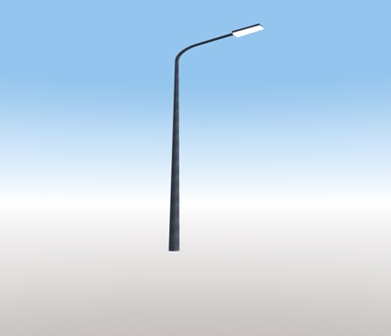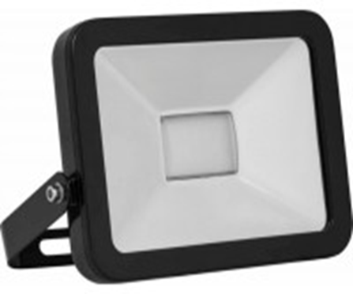

2. Урны и скамейки
Наименование | Вид | Наименование | Вид
Урна для мусора 500*450*620  87 кг |  | Урна для мусора 400*400*600  100 кг | 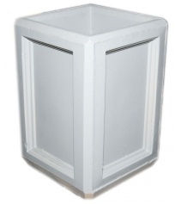
Урна для мусора  450*450*600  150 кг | 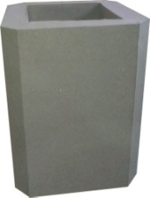 | Скамья 450*600*1800  200 кг | 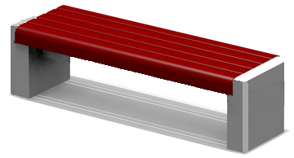
Урна для мусора  (мытый  бетон)  400*400*450  80 кг | 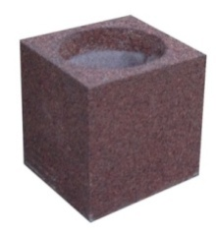 | Скамья (мытый бетон)  400*450*1800  200 кг | 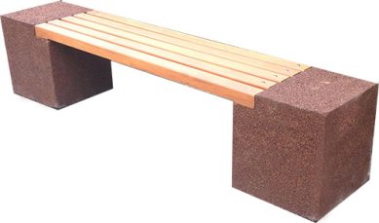
Урна  420*420*610  180 кг |  | Скамья  420*450*1800  200 кг | 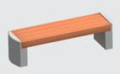
Урна 290*450  30 л. | 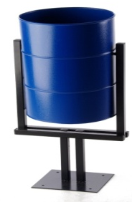 | Скамья  400*300*1800  180 кг. | 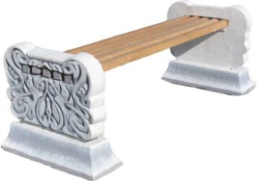
 |  | Скамья садовая  (боковины)  870*920  130 кг. | 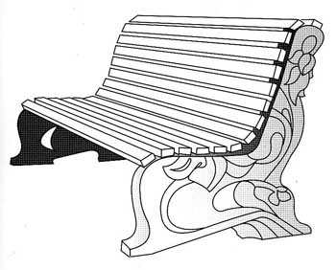

______________

Приложение № 4
к муниципальной программе

Визуализированный перечень образцов элементов благоустройства, предлагаемых к размещению на дворовой территории многоквартирного дома, сформированный исходя из дополнительного перечня работ по благоустройству дворовых территорий
1. Детский спортивный комплекс
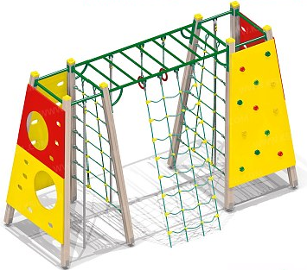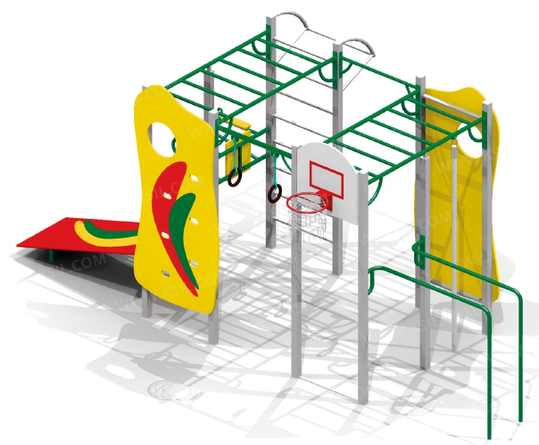
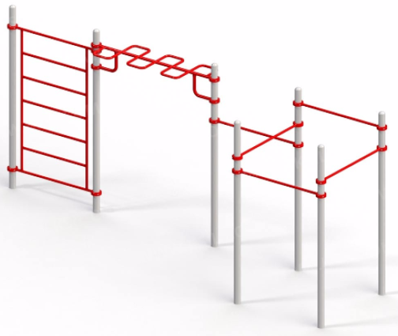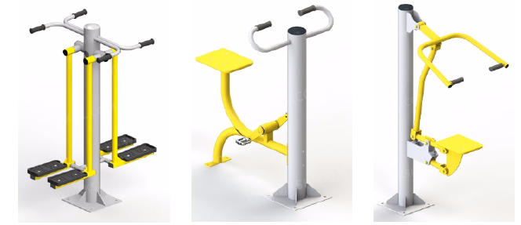
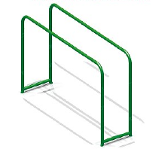

2. Детский игровой комплекс
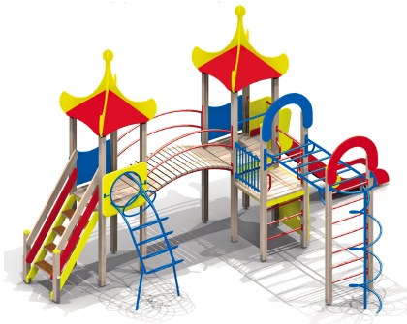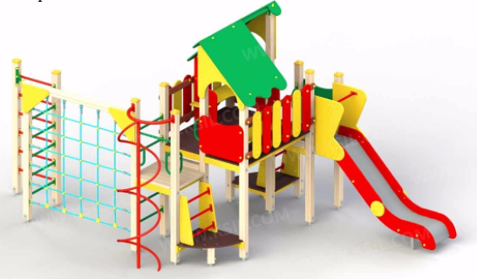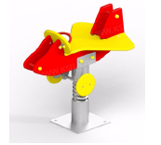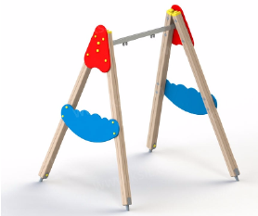

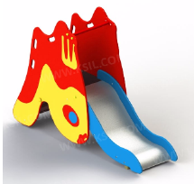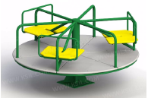
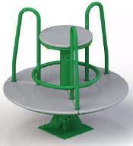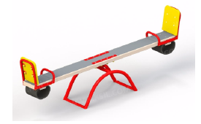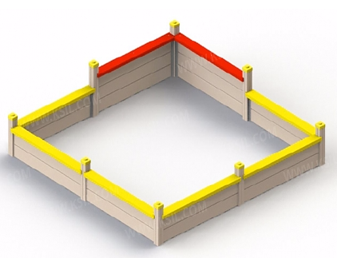

_________________________

Приложение №5
к муниципальной программе
Сведения
о целевых показателях эффективности реализации

№ п/п | Наименование Программы,  наименование показателя | единица измерения | Значение показателей эффективности (прогноз, факт)
№ п/п | Наименование Программы,  наименование показателя | единица измерения | (базовый) | 2018 год | 2019 год | 2020 год | 2021 год | 2022 год | 2023 год | 2024 год
1. | «Формирование современной городской среды муниципального образования Даровское городское поселение» на 2018-2030 годы
1.1. | Количество благоустроенных дворовых территорий | Ееди-ниц | 26 | 0 | 1 | 1 | 1 | 1 | 1 | 1
1.2. | Доля благоустроенных в соответствии с правилами благоустройства дворовых территорий от общего количества дворовых территорий | про-цен-тов | 100 | 0 | 3,85 | - | - | -
1.3. | Количество благоустроенных общественных территорий | еди-ниц | 7 | 0 | 1 | 1 | 1 | 1 | 1 | 1

№ п/п | единица измерения | Значение показателей эффективности (прогноз, факт)
№ п/п | единица измерения | (базовый) | 2025 год | 2026 год | 2027 год | 2028  год | 2029 год | 2030 год
1.
1.1. | Ееди-ниц | 26 | 0 | 1
1.2. | про-цен-тов | 100 | 0 | 3,85
1.3. | еди-ниц | 7 | 0 | 1

Ресурсное обеспечение
реализации муниципальной программы «Формирование современной городской среды в муниципальном образовании Даровское городское поселение Даровского района Кировской области на 2018-2030 годы», (тыс. руб.)

Наименование отдельного мероприятия, подпрограммы, мероприятия, основного мероприятия | Ответственный исполнитель, соисполнитель | Источник ресурсного обеспечения | Оценка расходов по годам реализации муниципальной программы
 | Ответственный исполнитель, соисполнитель | Источник ресурсного обеспечения | За весь период реализации | 2018 | 2019 | 2020 | 2021 | 2022 | 2023 | 2024 | 2025 прогноз | 2026 прогноз
1 | 2 | 3 | 4 | 5 | 6 | 7 | 8 | 9 | 10 | 11 | 12 | 13
Благоустройство  дворовых  территорий у МКД | Администрация Даровского городского поселения | всего | 100,0 | 100,0 | 0 | 0 | 0 | 0 | 0 | 0
Благоустройство  дворовых  территорий у МКД | Администрация Даровского городского поселения | федеральный бюджет (субсидии, субвенции, иные межбюджетные трансферты) | 94,0 | 94,0 | 0 | 0 | 0 | 0 | 0 | 0
Благоустройство  дворовых  территорий у МКД | Администрация Даровского городского поселения | областной бюджет (субсидии, субвенции, иные межбюджетные трансферты) | 5,0 | 5,0 | 0 | 0 | 0 | 0 | 0 | 0
Благоустройство  дворовых  территорий у МКД | Администрация Даровского городского поселения | Местный бюджет | 1,0 | 1,0 | 0 | 0 | 0 | 0 | 0 | 0
Благоустройство  дворовых  территорий у МКД | Администрация Даровского городского поселения | Иные внебюджетные источники | 0 | 0 | 0 | 0 | 0 | 0 | 0 | 0
Благоустройство общественных территорий | Администрация Даровского городского поселения | всего | 4631,516 | 4631,516 | 0 | 0 | 0 | 0 | 0 | 0
Благоустройство общественных территорий | Администрация Даровского городского поселения | федеральный бюджет (субсидии, субвенции, иные межбюджетные трансферты) | 4353,625 | 4353,625 | 0 | 0 | 0 | 0 | 0 | 0
Благоустройство общественных территорий | Администрация Даровского городского поселения | областной бюджет (субсидии, субвенции, иные межбюджетные трансферты) | 231,575 | 231,575 | 0 | 0 | 0 | 0 | 0 | 0
Благоустройство общественных территорий | Администрация Даровского городского поселения | Местный бюджет | 46,315 | 46,315 | 0 | 0 | 0 | 0 | 0 | 0
Благоустройство общественных территорий | Администрация Даровского городского поселения | иные внебюджетные источники | 0 | 0 | 0 | 0 | 0 | 0 | 0 | 0
Повышение уровня вовлечение граждан в благоустройство дворовых и общественных территорий | Администрация Даровского городского поселения | всего | 0 | 0 | 0 | 0 | 0 | 0 | 0 | 0
 | Администрация Даровского городского поселения | федеральный бюджет (субсидии, субвенции, иные межбюджетные трансферты) | 0 | 0 | 0 | 0 | 0 | 0 | 0 | 0
 | Администрация Даровского городского поселения | Областной бюджет (субсидии, субвенции, иные межбюджетные трансферты) | 0 | 0 | 0 | 0 | 0 | 0 | 0 | 0
 | Администрация Даровского городского поселения | Местный бюджет | 0 | 0 | 0 | 0 | 0 | 0 | 0 | 0
 | Администрация Даровского городского поселения | иные внебюджетные источники | 0 | 0 | 0 | 0 | 0 | 0 | 0 | 0
Повышения уровня должностных лиц в благоустройстве общественных и дворовых территорий | Администрация Даровского городского поселения | всего | 0 | 0 | 0 | 0 | 0 | 0 | 0 | 0
 |  | федеральный бюджет (субсидии, субвенции, иные межбюджетные трансферты) | 0 | 0 | 0 | 0 | 0 | 0 | 0 | 0
 |  | Областной бюджет (субсидии, субвенции, иные межбюджетные трансферты) | 0 | 0 | 0 | 0 | 0 | 0 | 0 | 0
 |  | Местный бюджет | 0 | 0 | 0 | 0 | 0 | 0 | 0 | 0
 |  | иные внебюджетные источники | 0 | 0 | 0 | 0 | 0 | 0 | 0 | 0
ИТОГО: |  |  | 4631,516 | 4631,516 | 0 | 0 | 0 | 0 | 0 | 0

Наименование отдельного мероприятия, подпрограммы, мероприятия, основного мероприятия | Ответственный исполнитель, соисполнитель | Источник ресурсного обеспечения | Оценка расходов по годам реализации муниципальной программы
 | Ответственный исполнитель, соисполнитель | Источник ресурсного обеспечения | За весь период реализации | 2027 прогноз | 2028прогноз | 2029прогноз | 2030 прогноз
1 | 2 | 3 | 4 | 14 | 15 | 16 | 17
Благоустройство  дворовых  территорий у МКД | Администрация Даровского городского поселения | всего |  |  | 0 | 0 | 0
Благоустройство  дворовых  территорий у МКД | Администрация Даровского городского поселения | федеральный бюджет (субсидии, субвенции, иные межбюджетные трансферты) |  |  | 0 | 0 | 0
Благоустройство  дворовых  территорий у МКД | Администрация Даровского городского поселения | областной бюджет (субсидии, субвенции, иные межбюджетные трансферты) |  |  | 0 | 0 | 0
Благоустройство  дворовых  территорий у МКД | Администрация Даровского городского поселения | Местный бюджет |  |  | 0 | 0 | 0
Благоустройство  дворовых  территорий у МКД | Администрация Даровского городского поселения | Иные внебюджетные источники |  |  | 0 | 0 | 0
Благоустройство общественных территорий | Администрация Даровского городского поселения | всего |  |  | 0 | 0 | 0
Повышение уровня вовлечение граждан в благоустройство дворовых и общественных территорий | Администрация Даровского городского поселения | всего | 0 | 0 | 0 | 0 | 0
 |  | федеральный бюджет (субсидии, субвенции, иные межбюджетные трансферты) | 0 | 0 | 0 | 0 | 0
 |  | Областной бюджет (субсидии, субвенции, иные межбюджетные трансферты) | 0 | 0 | 0 | 0 | 0
 |  | Местный бюджет | 0 | 0 | 0 | 0 | 0
 |  | иные внебюджетные источники | 0 | 0 | 0 | 0 | 0
Повышения уровня должностных лиц в благоустройстве общественных и дворовых территорий | Администрация Даровского городского поселения | всего | 0 | 0 | 0 | 0 | 0
 |  | федеральный бюджет (субсидии, субвенции, иные межбюджетные трансферты) | 0 | 0 | 0 | 0 | 0
 |  | Областной бюджет (субсидии, субвенции, иные межбюджетные трансферты) | 0 | 0 | 0 | 0 | 0
 |  | Местный бюджет | 0 | 0 | 0 | 0 | 0
 |  | иные внебюджетные источники | 0 | 0 | 0 | 0 | 0
ИТОГО: |  |  | 0 | 0 | 0 | 0 | 0
________

